Министерство образования и науки Украины   
Одесский Национальный университет им. И.И. Мечникова   
Институт математики, экономики и механики  
Кафедра математического обеспечения систем

Лабораторная работа №10  
по дисциплине   
“Алгоритмы и методы вычислений”  
на тему  
“Метод простой итерации, метод Зейделя”  
Вариант 4

Студента 2 курса  
 группа 1  
 специальности   
 “Компьютерная инженерия”  
 Жужи Георгия

**Постановка задачи**

На языке Python реализовать функцию решения СЛАУ Ax=b

итерационным методом.

Сравнить полученные решения с результатом функции solve() библиотеки numpy.linalg или scipy.linalg.

**Метод Зейделя**

Суть метода Зейделя состоит в расчётах **i**-ой координаты новой точки x по известным

**(i-1)** координатам новой точки и по **(n-i+1)** координатам старой точки.

Этот метод является модификацией метода простых итераций.

Итерации продолжаются до достижения необходимой точности решения **ε**.

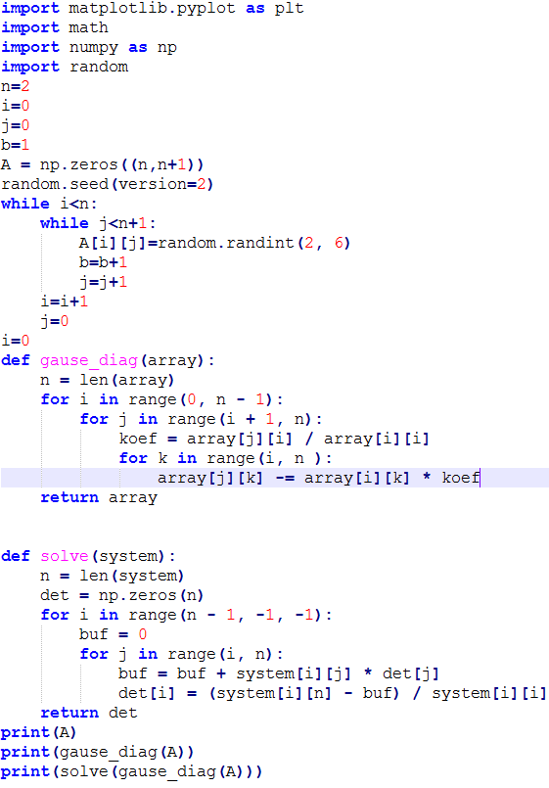

Ответ:

